Обучение пению детей 3-го года жизни
Яндекс.Директ
Виртуозом можешь ты не стать... Но серенады петь научим! Школа эстрадного, джазового и рок-вокала!Курсы гитары·Курсы фортепиано·Курсы ударныхАдрес и телефон spmuz.ru Санкт-Петербург

Детские музыкальные занятия! Программы для новичков, любителей и профи. Первое занятие бесплатно!Адрес и телефон muz-school.ru
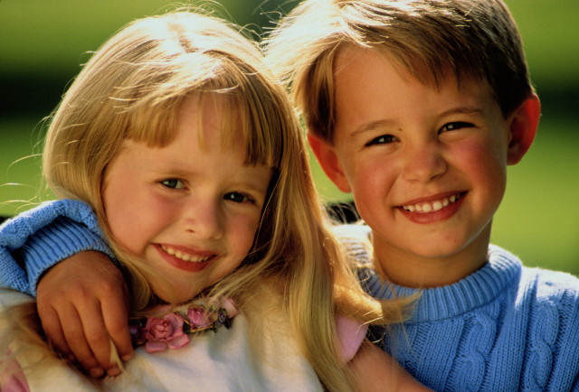Развитие музыкальных способностей у детей 3-го года жизни в разделе музыкального воспитания “Подпевание и пение”
Цель: развивать восприятие и музыкальную активность ребенка.
Задачи:
Побуждать детей к подпеванию и пению.
Развивать слуховое внимание, память, речь.
Формировать первоначальные навыки исполнительства.
Методы и приемы, используемые на занятиях:
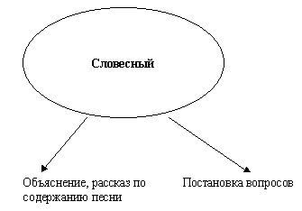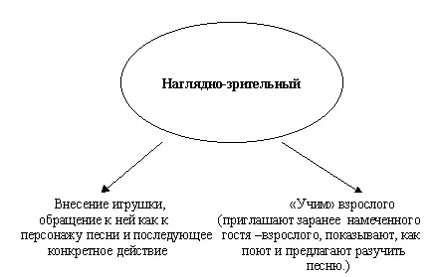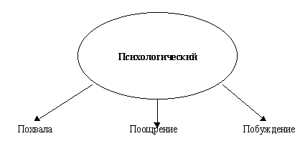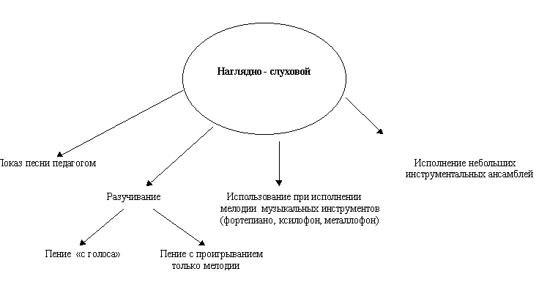
Требования к подбору песенного репертуара и систематизация по разделам:
1. Учет возрастных особенностей ребенка.
2. Интересное, доступное содержание.
3. Простая мелодия, состоящая из коротких, повторяющихся фраз.
4. Короткий текст (1–2 четверостишия).
5. Диапазон, соответствующий возрастным и индивидуальным особенностям детей.
6. тесситура, удобная, не вызывающая напряжения.
Животные, птицы, растения | Времена года, природные  явления | Игрушки (игровые  действия)
“Бобик” Т. Попатенко;  “Собачка” М. Раухвергера;  “Кошка” А. Александрова;  “Птички” М. Раухвергера;  “Белые гуси” М. Красева;  “Зайка” (р.н.м.);  “Зайка мой серый” А. Филиппенко;  “Петушок” (р.н.п.);  “Пастушок” А. Филиппенко;  “Цветики” В. Карасевой;  “Цыплята” А. Филиппенко;  “У меня есть зайка” З. Качаевой | “Дождик” (р.н.м.)  “Солнышко” А. Филиппенко  “Утро” Г. Гриневича  “Пришла зима” М. Раухвергера  “Снежок” А. Филиппенко  “Зима проходит” (р.н.м. обр. П.Чайковского)  “Веснянка” (укр.н.м. в обр. И. Плакиды)  “Елочка” Е. Тиличеевой  “Солнышко” Е.Макшанцевой  “Горка” З.Качаевой | “Ладушки – ладошки” (р.н.м.)  “Лошадка” Е. Тиличеевой  “Я на лошади скачу” А. Филиппенко  “Куколка Маша” С. Невельштейн  “Баю-баю” М. Красева  “Кто пищит” Е. Макшанцевой  “Колокольчик” (р.н.м)  “Качели” А. Филиппенко
Что облегчает для педагога возможность выбора песни на нужную тему. При этом используется принцип последоваетльности “от простого к сложному”, поскольку подобранные песни побуждают к подпеванию и пению сначала повторяющихся слогов (“ля-ля”, “да-да”) и звукоподражаний (“ав-ав”, “мяу-мяу”), затем отдельных слов, фраз, и, наконец, всей песни.
Подпевание и пение в системе музыкальных занятий включается:
как специальная часть;
в другие виды музыкальной деятельности:
слушание,
упражнения по развитию музыкально-сенсорных способностей,
музыкально-ритмические движения
и объединено на принципе сюжетно-игрового единства.
Диагностический лист по
определению уровня развития музыкальных
способностей детей 3-го года жизни в разделе
“Подпевание и пение” (составлен на основе
программы В. Петровой “Малыш” и адаптирован к
условиям МДОУ)
№ п/п | Содержание и  критерии | Ф.И.ребенка | Уровень развития
№ п/п | Содержание и  критерии | Ф.И.ребенка | высокий | средний | низкий
I. | Эмоциональное восприятие  - внимательно слушает песню  - понимает содержание песни (про кого, про что) |  | + | V | –
II. | Активность:  - активен, с интересом, но не поет  - воспроизводит звукоподражания, подговаривает  или подпевает “ля-ля”  - подпевает отдельные слова, фразы, всю песню  - безразличен
III. | Слух, чувство ритма  - передает общее направление мелодии, поет в  унисон, вторит  - воспроизводит ритмический рисунок
IV. | Память. Узнавание песни:  - по музыкальному сопровождению  - по музыкальному вступлению  - по мелодии  - при проигрывании на разных музыкальных  инструментах  - в исполнении взрослого, напевающего без слов  “ля-ля” без аккомпанемента.

Этапы разучивания песни с
детьми 3-го года жизни
I-й этап (занятия № 1, № 2)
Знакомство с содержанием песни, текстом,
исполнение музыкальным руководителем с
аккомпанементом (дети слушают сидя).
Повторное исполнение: поют музыкальный
руководитель и воспитатель; затем дети и
воспитатель встают, подходят к музыкальному
руководителю сидящему на стуле, свободно
группируясь. Начало разучивания “с голоса”
музыкального руководителя и воспитателя 1-го
куплета.
II-й этап (занятия № 3, № 4)
Исполнение песни с музыкальным сопровождением
(музыкальный руководитель и воспитатель)
Повтор (по желанию детей). Дальнейшее разучивание
текста, отдельных строчек “с голоса”
музыкального руководителя.
Исполнение только мелодии, вопрос: про кого, про
что песня?
Чередование пения с голоса и в сопровождении
только мелодии (стоя у фортепиано).
III-й этап (занятия № 4, № 5)
Исполнение только мелодии, дети называют (про
кого, про что песня); пение без музыкального
сопровождения. Повтор песни в сопровождении
мелодии, затем – с аккомпанементом.
Пение с музыкальным сопровождением, стоя у
фортепиано. Исполнение мелодии на каком-либо
музыкальном инструменте.
IV-й этап (последующие занятия)
Песня исполняется и с аккомпанементом и без
него (по усмотрению музыкального руководителя).
Формы организации работы музыкального
руководителя с воспитателем:
- Консультации (подготовка к занятиям,
праздникам, развлечениям).
- Предварительная работа (наблюдение,
рассматривание, объяснение, рассказ воспитателя
на прогулке или занятии в группе).
- Планирование работы с детьми вне музыкального
занятия.

Проект занятия «Кошка Мурка в гости
к нам пришла»
Цель: развивать музыкальные
способности детей, используя подпевание и пение
во всех видах музыкальной деятельности.
Задачи:
- Развивать и укреплять певческие интонации.
- Учить различать контрастные по высоте звучания
и воспроизводить их в звукоподражании.
- Продолжать учить выполнять
музыкально-ритмические движения, активизируя их
подпеванием повторяющихся слогов и отдельных
слов.
Материал:
- Музыкально-ритмические движения: Упражнение Е.
Тиличеевой “Вот как мы умеем” (“Топ-топ” СД
“Танцуй, малыш” Т. Суворовой)
- Игра: “Ой, летали птички” (немецкая народная
песня в обработке Т. Садко)
- Песни: А. Александров “Кошка”, “Ладушки –
ладошки” (р.н.м.)
Оборудование:
- игрушки:
  - кошка,
  - котенок;
- металлофон.
Предварительная работа на занятиях в
группе:
- Чтение потешек, прибауток, стихотворений про
кошку: “Кисонька – мурысонька”, “Киска,
брысь!”, “Тра – та – та”, “У меня есть Мурка –
кошка” и т.д.
- Рассматривание иллюстраций, игрушек,
инсценировка с использованием кукол би-ба-бо
“Про маленького котенка” Л. Пальмер.
ХОД ЗАНЯТИЯ
I. Музыкально-ритмическое упражнение Е.
Тиличеевой “Вот как мы умеем” (подпевание
окончаний фраз “Топ-топ”)
II. Упражнение “Кошка и котенок”
(стоя)
Музыкальный руководитель: Дети,
сегодня к нам пришла гостья, угадайте, кто это? (Имитирует
мяуканье кошки)
Дети: Кошка!
Музыкальный руководитель (показывает
большую игрушку): Правильно, это мама Кошка!
Она большая и мяукает низким голосом. Вот так (показывает).
У мамы Кошки есть Котенок (показ маленькой
игрушки), он – маленький и мяукает высоким,
тонким голосом (показывает). Давайте
покажем, как мяукает Кошка и Котенок (показывают
поочередно).
III. Музыкально-дидактическая игра “Чей
домик” (на развитие звуковысотного слуха)
Дети садятся на стулья-домики, расставленные
спинками вперед по полукругу на небольшом
расстоянии друг от друга.
Музыкальный руководитель берет одного из детей
за руку, идет с ним вдоль стульев, поет.
Куда же наш (имя ребенка) пойдет?
Туда ли где кошка поет?
А может, туда, где спросонок
Мяукает сладко котенок?
Останавливаются у одного из стульев,
музыкальный руководитель стучит по спинке
одного из них и спрашивает: “Кто в домике
живет?”. Сидящий на стуле ребенок мяукает низким
или высоким голосом (по желанию). Правильно
отгадав загадку, водящий занимает свой стул –
домик. Игра повторяется с 2–3 водящими.
IV. Слушание и подпевание: “Кошка” А.
Александрова, “Ладушки – ладошки” (русская
народная песня)
Музыкальный руководитель: Давайте
посадим кошку перед нами, а я спою для нее
песенку.
Исполнение песни “Кошка” музыкальным
руководителем.
Музыкальный руководитель: Как кошка
мяукала? – Жалобно. Она голодная, просит кушать:
“Мяу-мяу” (поет). Как кошка просит кушать? (Повтор
с детьми.) Что любит кошка пить? – Молоко.
Давайте покормим кошку. (Дети “кормят” кошку,
ладошки складывают в “блюдечко”.)
Музыкальный руководитель: Кошка
наелась и говорит “Спасибо”(напевает
“мур-мур”). Спойте со мной “мур-мур”. А теперь
споем песенку про кошку, а она послушает нас.
Повторное исполнение. Дети подпевают
звукоподражания “мяу”, “мур”.
Музыкальный руководитель: А сейчас
споем для кошки нашу любимую песенку “Ладушки –
ладошки”.
Исполнение с взрослыми и аккомпанементом, на
металлофоне.
Музыкальный руководитель: Кошке
понравилось, как дети пели. Она хочет с вами
поиграть.
V. Игра “Ой летали птички”
Подпевание отдельных слов “клю-клю”, “вот
так”, “прыг-прыг”. По окончании кошка (игрушка)
догоняет детей, они убегают на стулья.
После игры музыкальный руководитель подзывает
детей к себе:
– Кто приходил к нам в гости? Кто говорил
высоким голосом? Низким голосом? Про кого пели
песенку? Давайте скажем кошке: “До свидания”.

